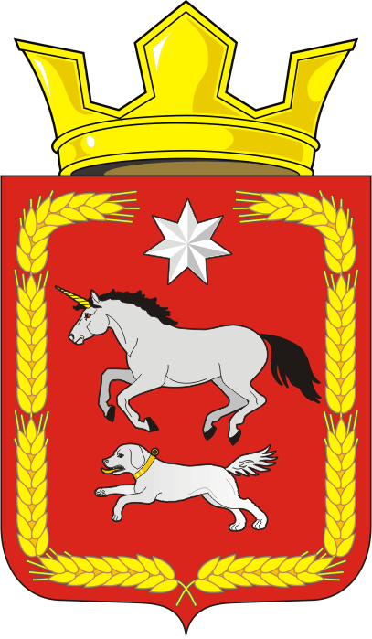

АДМИНИСТРАЦИИ КАИРОВСКОГО СЕЛЬСОВЕТА
САРАКТАШСКОГО РАЙОНА ОРЕНБУРГСКОЙ ОБЛАСТИ

П О С Т А Н О В Л Е Н И Е
____________________________________________________________________

03.02.2017 с. Каировка № 10-п

О разработке муниципальной программы « Комплексное развитие социальной инфраструктуры муниципального образования Каировский сельсовет Саракташского района Оренбургской области до 2023 г. и на период до 2033 года»

В соответствии с пунктом 8 статьи 8 Градостроительного кодекса Российской Федерации, Федеральным законом от 06.10.2003 № 131-ФЗ «Об общих принципах организации местного самоуправления в Российской Федерации», руководствуясь Уставом муниципального образования Каировский сельсовет Саракташского района Оренбургской области, Положения о порядке разработки и принятия планов и программ социально-экономического развития МО Каировский сельсоветутвержденным решением совета депутатов №101 от 28.12.2007:

1. Разработать муниципальную программу «Комплексное развитие социальной инфраструктуры муниципального образования Каировский сельсовет Саракташского района Оренбургской области до 2023 г. и на период до 2033 года»
2. Установить, что настоящее постановление вступает в силу со дня его подписания.
3. Контроль за исполнением постановления оставляю за собой.

Глава сельсовета О.М. Кажаев

Разослано: в дело, администрации района, прокурору района, финансовый отдел, отдел экономики

